В БДОУ МО Динской район «Детский сад общеразвивающего вида №63» с 28.11.2018 по 07.12.2018г. была проведена целевая профилактическая акция «Юный пешеход»

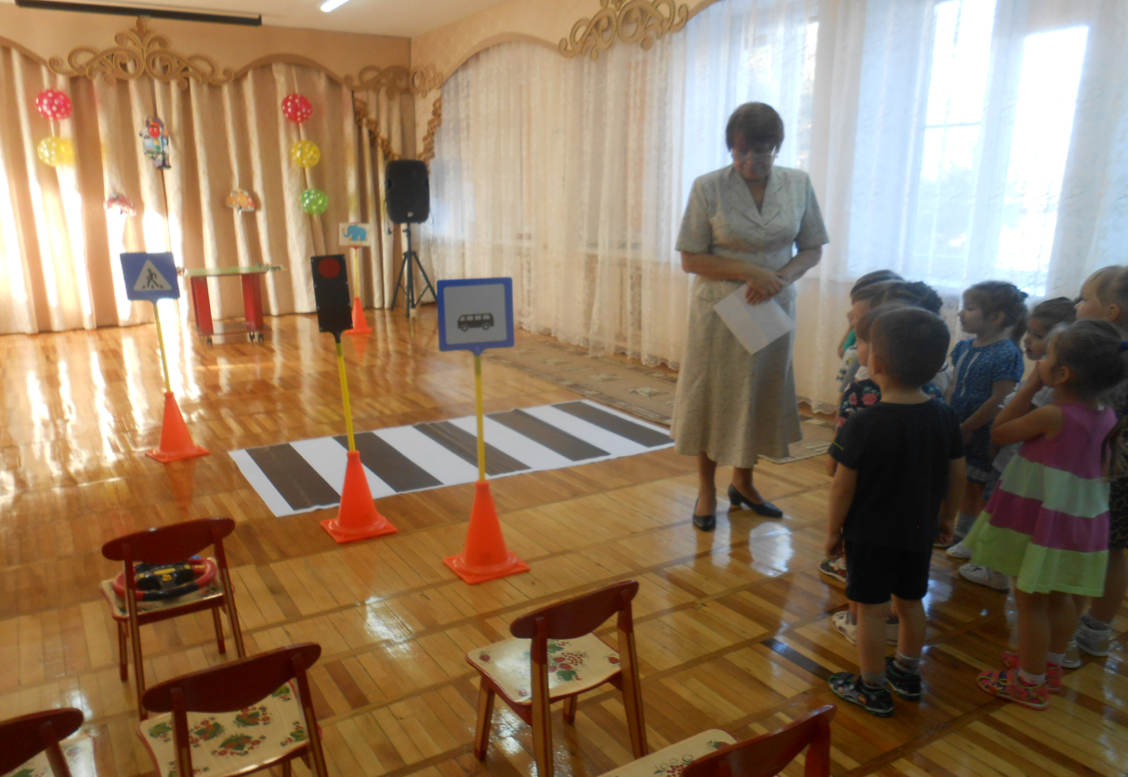
С детьми младшего дошкольного возраста были проведены беседы, сюжетно- ролевые игры, в каждой группе прошла акция « Макет своими руками» в которой приняли активное участие родители воспитанников.
С детьми старшего дошкольного возраста совершена экскурсия к проезжей части, проведены викторины, дидактические игры, сюжетные игры с привлечением родителей. Квест «Будь внимателен на дороге»- стал завершающим мероприятием целевой профилактической акции «Юный пешеход».

